Отчеты и прогнозы. Обзор мирового рынка фронтальных погрузчиков
По прогнозам специалистов Off-Highway Research, объем продаж погрузчиков в 2018 г. превысит 170 тыс. единиц. Такой высокий результат будет достигнут впервые за последние пять лет
В 2017 г. по всему миру было реализовано 163 139 погрузчиков, что на 33% больше, чем в 2016-м. Общая стоимость техники была оценена в $14,8 млрд. Несмотря на то, что специалисты отмечают тенденцию к снижению популярности в КНР фронтальных погрузчиков и росту поставок гусеничных экскаваторов, доля данной страны в рассматриваемом сегменте составила 43%.
Мировые продажи фронтальных погрузчиков в 2013-2022 годах
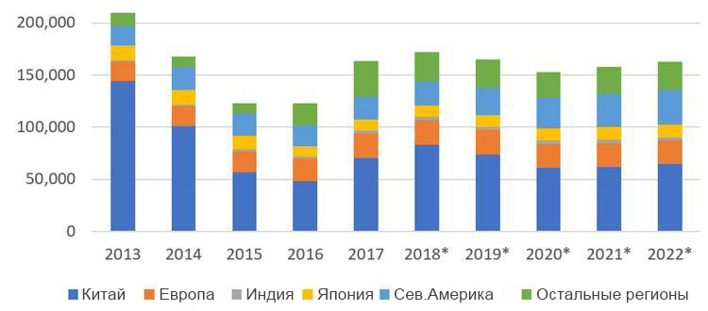
В следующие пять лет ожидается стабилизация на рынке: в количественном выражении продажи прогнозируются на уровне 150-165 тыс. единиц. Однако суммарная стоимость машин продолжит расти. Связано это будет с дальнейшим сокращением поставок бюджетных погрузчиков в Китае и одновременным ростом спроса на данный тип техники (но более дорогие экземпляры) в Северной Америке.
По данным Off-Highway Research, мировой парк колесных погрузчиков за последнее десятилетие вырос примерно на 75%: с 1,3 млн машин в 2008 до 2,23 млн в текущем году. Доля китайского рынка - порядка 60%.

Источник: https://exkavator.ru/main/news/inf_news/124078_otcheti_i_prognozi_obzor_mirovogo_rinka_frontalnih_pogruzchikov.html

